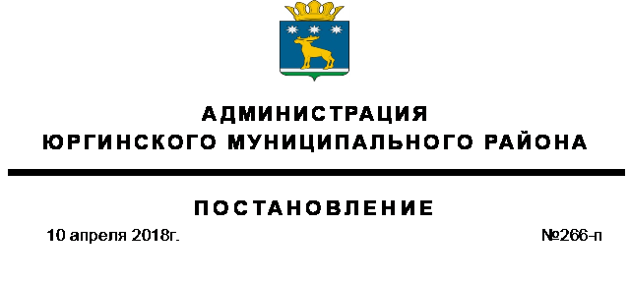
Об утверждении административного регламента
предоставления муниципальной услуги: «Выдача разрешений на установку и эксплуатацию рекламных конструкций»
В соответствии с Федеральным законом от 13.03.2006 № 38-ФЗ «О рекламе», Федеральным законом от 02.05.2006 № 59-ФЗ «О порядке рассмотрения обращений граждан Российской Федерации», Федеральным законом от 09.02.2009 № 8-ФЗ «Об обеспечении доступа к информации о деятельности государственных органов и органов местного самоуправления», Федеральным законом от 27.07.2010 № 210-ФЗ «Об организации предоставления государственных и муниципальных услуг», руководствуясь статьей 31 Устава Юргинского муниципального района.
1. Утвердить административный регламент предоставления муниципальной услуги: «Выдача разрешений на установку и эксплуатацию рекламных конструкций».
2. Положения административного регламента, регулирующие предоставление муниципальной услуги государственным автономным учреждением Тюменской области «Многофункциональный центр предоставления государственных и муниципальных услуг в Тюменской области», действуют с момента вступления в силу соответствующего соглашения между Администрацией Юргинского муниципального района и государственным автономным учреждением Тюменской области «Многофункциональный центр предоставления государственных и муниципальных услуг в Тюменской области».
3. Положения административного регламента, регулирующие предоставление муниципальной услуги в электронной форме, применяются в сроки, определенные планом-графиком перехода на предоставление муниципальных услуг в электронной форме, утвержденным Администрацией Юргинского муниципального района.
4. Опубликовать настоящее постановление в средствах массовой информации и разместить его на официальном сайте Администрации Юргинского муниципального района в сети «Интернет».
5. Признать утратившим силу постановление администрации Юргинского муниципального района от 28.09.2016 г. № 1135-п.
6. Контроль за исполнением настоящего постановления возложить на заместителя Главы Администрации, начальника отдела строительства и ЖКХ.

Глава района В.В. Васильев

